وضعیت امروز ادیان و مذاهب در کشور اسپانیا
در اسپانیا، دین یا مذهب رسمی وجود ندارد. مطابق قانون اساسی این کشور، همة ادیان و مذاهب آزادند تا در چارچوب قانون فعالیت کنند و جامعه نیز باید به آنان احترام بگذارد. با این حال، به دلیل تاریخ حضور قدرتمند مسیحیان کاتولیک در این کشور، همچنان مالیات‌دهندگان و دولت مبالغی را به کلیسای کاتولیک اختصاص می‌دهند. در ادامه، به گسترده‌ترین ادیان در اسپانیای امروز نگاهی خواهیم داشت.
نزدیک به %4/67 از جمعیت اسپانیا پیرو کلیسای کاتولیک هستند. از زمانی که اسپانیا بخشی از امپراطوری روم بود، مسیحیت حضور چشمگیر و گسترده‌ای در این کشور داشته‌است. با حملة اعراب در سال 711 میلادی، این وضعیت تغییر یافت و اسلام تبدیل به دینی شد که بیشترین پیروان را در این کشور داشت. با وجود جنگ‌های فراوان میان مسلمانان و مسیحیان، این وضع تا سال 1492 میلادی ادامه داشت تا اینکه از آن تاریخ تا امروز، کاتولیسیسم فراگیرترین مذهب در اسپانیا شد.
امروزه با وجود اینکه کاتولیک‌ها بیشترین جمعیت اسپانیا را تشکیل می‌دهند، %61 از افرادی که خود را کاتولیک می‌دانند، مرتب در مراسم عشای ربانی (= اصلی‌ترین آیین دینی کاتولیک) شرکت نمی‌کنند. در واقع، تنها %14 از جمعیت کاتولیک هر یکشنبه برای شرکت در مراسم عشای ربانی به کلیسا می‌روند. تعداد کشیش‌ها و راهبه‌ها نیز در سال‌های اخیر کاهش یافته‌است. مطابق مطالعه‌ای که در سال 2008 میلادی دربارة «ارزش‌های اروپایی» انجام گرفت، تنها %3 از جمعیت آماری اعلام کردند که دین یکی از سه ارزش یا اولویت زندگی آن‌هاست. به نظر می‌رسد که جمعیت اسپانیا همچون بیشتر کشورهای اروپای غربی، در یک روند رو به رشد سکولاریزه شدن است. بین %20 تا %22 از جمعیت امروز در اسپانیا خود را آتئیست یا آگنوستیک می‌دانند. این حرکت به سمت دین‌زدایی، همزمان با توسعة اقتصادی، اجتماعی و نیز گسترش آموزش رخ داده‌است.
دین‌های اقلیت در اسپانیا شامل اسلام، یهودیت، مسیحیت پروتستان، بهائیت، هندوئیسم و بودائیسم می‌شود. تقریباً %3 تا %5 از جمعیت اسپانیا پیرو یکی از این ادیان هستند. با رشد اقتصاد اسپانیا، این کشور تعداد چشمگیری مهاجر پذیرفت تا شکاف موجود در بازار کارش را پُر کند. بدین ترتیب، در سال‌های اخیر، تنوع مذاهب و فرهنگ‌ها در اسپانیا نمودِ بارزی داشته‌است.
اسلام و پروتستانتیسم نسبت به دیگر مذاهب رشد بالاتری را نشان می‌دهند. دلیل اصلی رشد سریع اسلام در اسپانیا، چنان‌که گفته شد، ورود مهاجران به این کشور است، به‌ویژه حضور پرتعداد مراکشی‌ها و دیگر کشورهای آفریقای شمالی در این امر مؤثر بوده‌است. در دهۀ هشتاد، مراکشی‌ها برای ورود به خاک اسپانیا نیازی به ویزا نداشتند و همین امر باعث مهاجرت گستردة گروه‌های مختلف مردم از مراکش به اسپانیا و به این ترتیب، افزایش جمعیت مسلمانان شد. امروزه تعداد مسلمانان در اسپانیا حدود 9/1 میلیون نفر و نزدیک به %4 از جمعیت این کشور است.
در یک نگاه کلان، نسبت ادیان در جمعیت اسپانیا مطابق جدول زیر است:
رتبه | دین | نسبت جمعیتی (درصد)
1 | کاتولیک | 4/67
2 | بی‌دین | 6/15
3 | آتئیست | 2/12
4 | اسلام | 4
5 | بقیة ادیان | کمتر از 1
همان گونه که گفته شد، کلیسای کاتولیک، بیشترین پیروان را در اسپانیا دارد و بیشینة جمعیت را به خود اختصاص داده‌است. اما از کلیسا که بگذریم، اوضاع اقلیت‌های دینی و مذهبی چگونه‌است؟ مطابق سندی که «دیده‌بان پلورالیسم دینی در اسپانیا» (Observatori del pluralismo religioso en españa) در ماه ژوئن 2018 میلادی ارائه داد، می‌توان تصویری از وضعیت دیگر ادیان و مذاهب را به دست داد که در نمودارهای زیر نشان داده شده‌اند (تعداد مراکز دینی کاتولیک‌ها بیش از 22999 مرکز در سراسر کشور است):
تعداد اماکن و مراکز مذهبی
دین/مذهب | تعداد مراکز در سال 2017 | تعداد مراکز در سال 2018 | میزان رشد | نسبت به کُل (درصد)
اونجلیک | 4045 | 4142 | 97 | 40/58
اسلام | 1569 | 1586 | 17 | 36/22
شاهدان یهوه | 635 | 636 | 1 | 97/8
ارتودوکس | 208 | 213 | 5 | 3
بودیسم | 160 | 167 | 7 | 35/2
مورمون | 117 | 119 | 2 | 68/1
فِرَق دیگر مسیحی | 50 | 52 | 2 | 73/0
بهائیت | 44 | 44 | 0 | 62/0
یهودیت | 36 | 39 | 3 | 55/0
دیگر ادیان | 30 | 31 | 1 | 44/0
هندوئیسم | 22 | 24 | 2 | 34/0
سیک | 20 | 20 | 0 | 21/0
ساینتولوژی | 15 | 15 | 0 | 21/0
علم مسیحی | 5 | 5 | 0 | 07/0
جمع کل | 6956 | 7093 | 137 | 100
نمودار 1: تعداد مراکز دینی و مذهبی اقلیت در اسپانیا در مقایسه با یکدیگر (اعداد و مذاهب در جدول بالا نام برده شده‌اند)
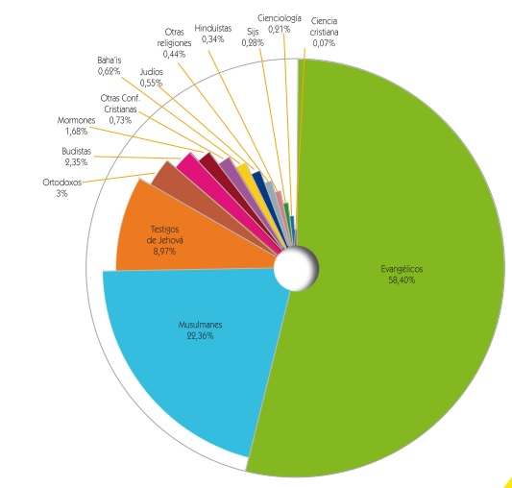
نمودار 2: توزیع و پراکندگی ادیان و مذاهب اقلیت روی نقشة کشور اسپانیا (در تقسیم‌بندی‌های استانی)
آبی‌پررنگ به‌کار‌رفته به معنای تعداد بالاتر از 1000 مرکز می‌باشد و اصولاً هرچه رنگ در یک استان پررنگ‌تر است، به معنای وجود مراکز مذهبی بیشتر در آن استان است.
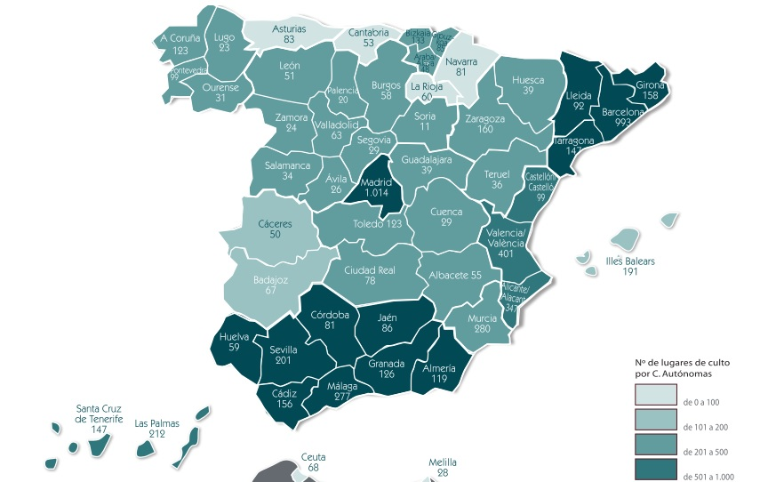
منبع:
https://www.worldatlas.com/articles/religion-in-spain.html

